АДМИНИСТРАЦИЯ
МУНИЦИПАЛЬНОГО ОБРАЗОВАНИЯ
БЕЛЯЕВСКИЙ СЕЛЬСОВЕТ
БЕЛЯЕВСКОГО РАЙОНА ОРЕНБУРГСКОЙ ОБЛАСТИ
ПОСТАНОВЛЕНИИЕ

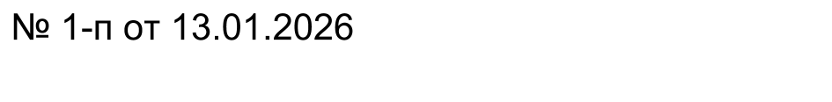

⎡Об индексации пенсии⎤

В целях обеспечения социальных гарантий работников органов местного самоуправления, руководствуясь статьей 134 Трудового кодекса Российской Федерации, Федеральным законом № 25-ФЗ «О муниципальной службе в Российской Федерации», пунктом 4 статьи 86 Бюджетного кодекса Российской Федерации, статьей 15 Закона Оренбургской области от 10.10.2007 года № 1611/339-IV-ОЗ «О муниципальной службе в Оренбургской области», Указом Губернатора Оренбургской области от 24.10.2025 № 486-ук «Об индексации заработной платы»:
- Проиндексировать с 1 января 2026 года на 8% размер пенсии за выслугу лет муниципальным служащим, ушедшим на пенсию:
Злубко Юрию Васильевичу
Бабнищевой Ларисе Анатольевне
- Ведущему специалисту администрации муниципального образования Беляевский сельсовет проиндексировать пенсию с 01 января 2026 года из средств местного бюджета.
- Распоряжение вступает в силу с момента его подписания.

Глава администрации М.Х.Елешев

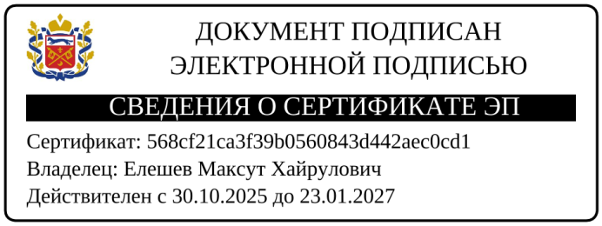

Разослано: ведущему специалисту Мишуковой Е.В., финансовому отделу администрации района, прокурору, в дело.

